LAPORAN TUGAS PERTEMUAN 1

PEMROGRAMAN



|  |  |
| --- | --- |
| Nama : | Damar Setiawan F |
| NIM : | 22.11.4919 |
| Dosen Pengampu : | Abd. Mizwar A. Rahim, M.Kom |
| Asisten Dosen Koordinator : | Ainnuna Elya Khansa |
| Tanggal Pengumpulan : | 12 Maret 2023 |

S1-INFORMATIKA UNIVERSITAS AMIKOM YOGYAKARTA

2023.

Catatan Tugas :

Pada file pengumpulan tugas ini berisi bukti hasil tugas yang dilakukan, diantaranya :

* Deskripsi program console sederhana yang meliputi :
  1. judul program console yang dibuat.
  2. fungsi yang dapat dilakukan program console, apa saja.
  3. dan hasil dari program nya akan seperti apa.

**Berikan Deskripsinya**

* Screenshot hasil program pada setiap langkah dan berikan maksud dari langkah yang dibuat.

Kalkulator

Aplikasi ini menggunakan Bahasa pemrograman C# dan berisikan beberapa fungsi, fungsi tersebut antara lain

* Void – sebuah funhgsi yang tidak perlu mengembalikan nilai.
* Non-Void- sebuah fungsi yang mengembalikan nilai(return)

Dalam Bahasa program ini fungsi ada beberapa fungsi Non-void yang saya buat.

* Penambahan();
* Pengurangan();
* Perkalian();
* Pembagian();

Berikut Langkah-langkah yang saya lakukan dalam menjalnkan aplikasi ini

* + Pertama run program dan akan muncul menu utama
  + Terdapat beberapa pilihan menu seperti penjumlahan, pengurangan, perkalian, dan pembahagian
  + Di projek ini saying menggunakan variable *a, b* dan *hasil*.
  + Saya menggunakan fungsi Void dan Switch
  + Lalu ssaya menambahkan fungsi if, jadi jika input tidak sesuai di Menu akan muncul text “*maaf menu yang anda pilih tidak tersedia”.*
  + Pilih salah satu menu yang tersedia untuk melanjutkan
  + Di setiap case saying menambahkan *Console.clear();* ,jadi jika pilih case tersebut maka tampilan akan membersikan tampilan sebelumnnya dan menampilkan menu yang di pilih
  + Input nilai A dan B
  + 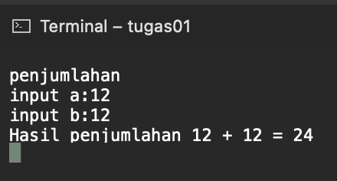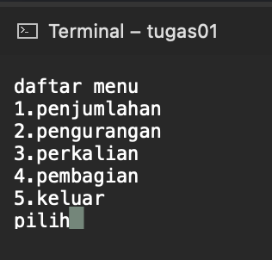Terakhir, akan menampilkan hasil tersebut